SHELL SCRIPTS 실습

20202724 김건우

1. **ex3-0.sh**
2. code

1. result

1. **ex3-1.sh**
2. code

1. result

1. **ex3-2.sh**
2. code

1. result

1. **ex3-3.sh**
2. code

1. result

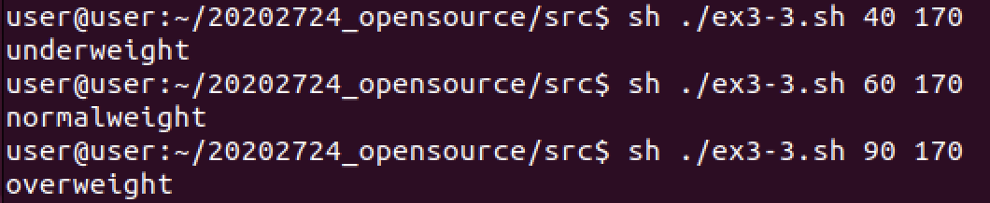

1. **ex3-4.sh**
2. code

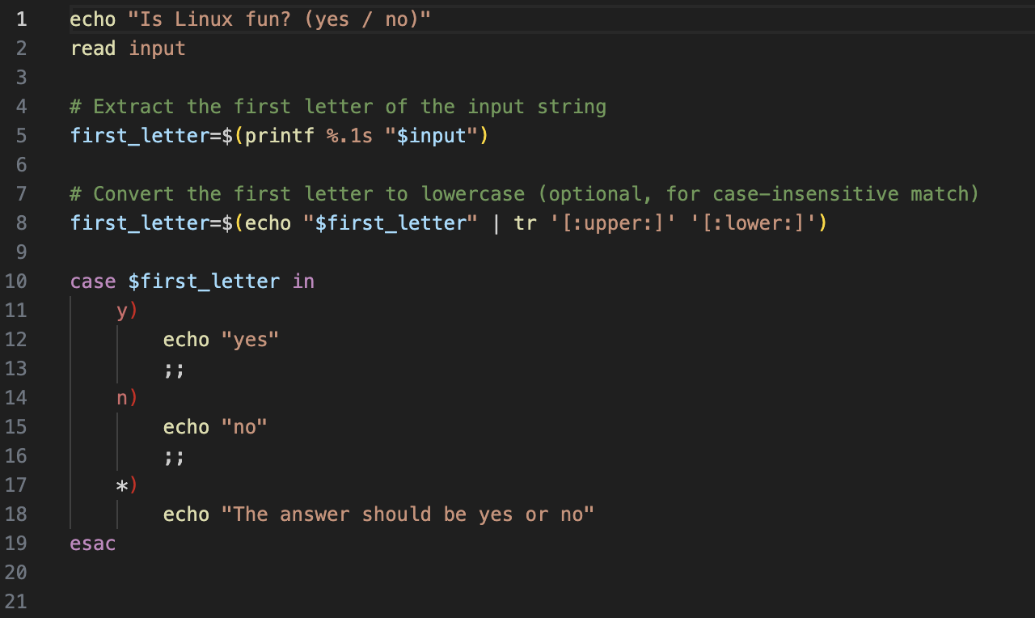

1. result

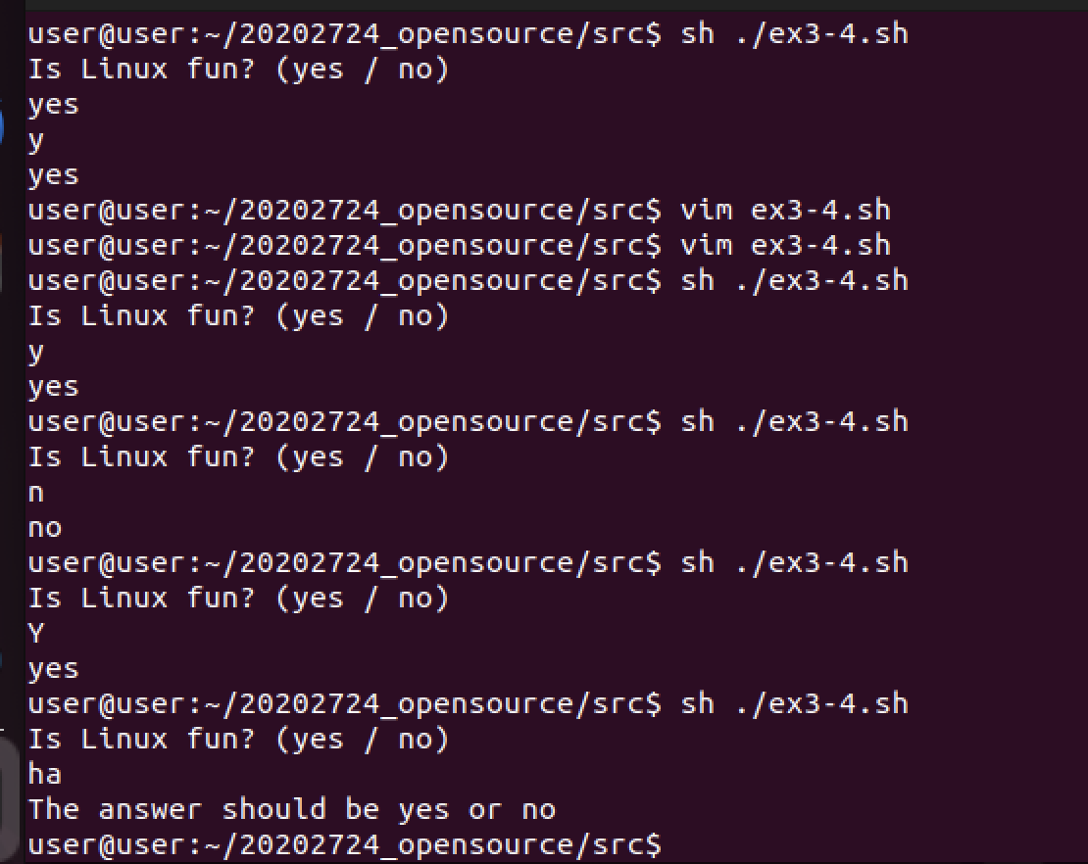

1. **ex3-5.sh**
2. code

1. result

1. **ex3-6.sh**
2. code

1. result

1. **ex3-7.sh**
2. code

1. result

1. **ex3-8.sh**
2. code

1. result

1. **ex3-9.sh**
2. code

1. result

